UNIVERSIDAD PERUANA DE CIENCIAS APLICADAS

FACULTAD DE INGENIERÍA

CURSO
IS276 — Plataformas Móviles y Análisis Cloud

TRABAJO FINAL
Aplicación móvil para la trazabilidad del equipaje de bodega
en la Empresa de Transportes Cruz del Sur S.A.

SEMESTRE
2026-2

DOCENTE
Jorge Rosvin Narváez Villacorta

INTEGRANTES
Salinas Cari, Jose Alcibiades
Yllisca Chipana, Mario Renato
Puma Jimenez, Josue Benjamin

Lima, octubre de 2026

Índice
1. Introducción 3
2. Cumplimiento del Student Outcome: ABET 6 - Diseño de experimentos 3
3. Objetivos 3
3.1. Objetivo general 3
3.2. Objetivos específicos 4
4. Descripción de la empresa 4
4.1. Misión 4
4.2. Visión 4
4.3. Proceso en estudio 4
4.4. Política de calidad 5
5. Descripción de la problemática 5
6. Propuesta de solución 5
6.1. Alcance funcional 6
6.2. Arquitectura de la solución 6
7. Planificación 8
8. Historias de usuario 8
9. Implementación de la aplicación 10
9.1. Tecnologías utilizadas 10
9.2. Estructura del proyecto 10
9.3. Pantallas implementadas 11
10. Servicios en la nube (AWS) 13
11. Pruebas de funcionamiento 14
12. Repositorio de código fuente 15
13. Prototipo 16
14. Conclusiones 17
15. Recomendaciones 17
16. Referencias 17
17. Anexos 18
17.1. Evidencias del seguimiento de tareas 18
17.2. Capturas del prototipo 18

1. Introducción
El transporte terrestre interprovincial de pasajeros constituye un servicio fundamental para la conectividad del país. Según la Superintendencia de Transporte Terrestre de Personas, Carga y Mercancías (SUTRAN), durante el año 2024 los servicios de transporte terrestre de ámbito nacional movilizaron a 96 405 120 pasajeros. Cada viaje comprende una secuencia de procesos que va desde la compra del pasaje hasta la llegada del pasajero a su destino, y entre ellos se encuentra la gestión del equipaje de bodega, que inicia con su recepción por parte de la empresa transportista y continúa con la identificación, custodia, traslado y entrega en el punto de destino.
Ese proceso no está exento de riesgos. La pérdida, el deterioro o la sustracción del equipaje generan reclamos que la empresa debe atender, y el Instituto Nacional de Defensa de la Competencia y de la Protección de la Propiedad Intelectual (Indecopi) establece que la responsabilidad por los daños ocasionados recae en la empresa de transporte. Cuando el registro del equipaje se sustenta únicamente en un contraste físico en papel, la organización no dispone de evidencia digital del recorrido de cada unidad, y la atención de un reclamo depende de la reconstrucción manual de lo ocurrido.
El presente trabajo presenta el desarrollo de una aplicación móvil Android que digitaliza el registro y la consulta del equipaje de bodega en la Empresa de Transportes Cruz del Sur S.A. La aplicación se construye sobre una arquitectura dividida en capas con acceso a servicios en la nube de Amazon Web Services, siguiendo la misma estructura del proyecto de referencia desarrollado en clase, conforme al logro del curso.
Este informe final complementa el trabajo parcial: se mantiene la definición del problema y de la propuesta, se corrigen las observaciones del avance y se documenta la implementación realizada, el backend en la nube, las pruebas ejecutadas y el repositorio de código fuente.

2. Cumplimiento del Student Outcome: ABET 6 - Diseño de experimentos
Josue Puma Jimenez: En desarrollo de experimentos, armé un plan de pruebas que cubrió todas las operaciones del CRUD, los dos roles de usuario y un caso de error, y desplegué desde cero el backend (tres tablas DynamoDB, tres Lambdas, tres APIs) en una cuenta real de AWS para probarlo contra el sistema en funcionamiento. Al revisarlo encontré y corregí dos fallas: un texto que no coincidía con el rol del usuario en una misma pantalla, y un error que no se mostraba al editar un registro. También revisé la calidad del proyecto, el análisis de código y verificando que los datos se guardaran bien después de cada operación.

En análisis e interpretación, esas pruebas me sirvieron para sacar conclusiones con base en lo que realmente pasó: la falla de los roles mostró que faltó revisión cruzada en el equipo, y el error de los caracteres resultó ser un problema al cargar los datos, no del código de la app, algo que solo pude afirmar porque lo reproduje y revisé de dónde venía. Con esa evidencia concluí que la aplicación consolidada sí cumple con el objetivo del curso, y dejé el proyecto y el informe corregidos para el resto del equipo.

3. Objetivos

3.1. Objetivo general
Desarrollar una aplicación móvil Android que permita registrar y consultar el equipaje de bodega de la Empresa de Transportes Cruz del Sur S.A., mediante una arquitectura dividida en capas con acceso a servicios en la nube, al término del semestre académico 2026-2.

3.2. Objetivos específicos
OE1. Diseñar el prototipo de alta fidelidad de la aplicación, cubriendo los flujos de autenticación, registro de equipaje, control de puntos de ruta y consulta del pasajero.
OE2. Implementar la interfaz de usuario con Jetpack Compose, aplicando los lineamientos de Material Design 3 y componentes reutilizables.
OE3. Estructurar la aplicación bajo el patrón Modelo–Vista–ViewModel, separando las capas de presentación, dominio y datos.
OE4. Integrar la aplicación con servicios en la nube de Amazon Web Services (API Gateway, Lambda y DynamoDB) para la persistencia y consulta del equipaje registrado.
OE5. Validar el funcionamiento del flujo principal de la aplicación mediante pruebas de ejecución en emulador.

4. Descripción de la empresa
Cruz del Sur es una empresa peruana dedicada al transporte terrestre interprovincial de pasajeros y a otros servicios relacionados con el transporte. Fue fundada en 1960 en la localidad de La Punta de Bombón, en el departamento de Arequipa, y a lo largo de los años amplió sus operaciones hasta contar con rutas que conectan diversos destinos nacionales e internacionales. Su presencia en el sector del transporte interprovincial motivó su selección como organización objeto de estudio.

4.1. Misión
Crear experiencia de viaje y servicios únicos en el transporte de pasajeros y carga a través de una propuesta de valor innovadora, confiable, eficiente y de calidad.

4.2. Visión
Ser el referente en el transporte de pasajeros y de carga en el Perú y Sudamérica.

4.3. Proceso en estudio
La organización opera diversos procesos de negocio. El presente trabajo se centra exclusivamente en el proceso de gestión y control del equipaje de bodega, que comprende cuatro etapas sucesivas y constituye el ámbito donde se sitúa el problema que la aplicación busca resolver.
Tabla 1
Etapas del proceso de gestión del equipaje de bodega
N.º | Etapa | Descripción | Responsable
1 | Recepción | El pasajero entrega su equipaje en el counter del terminal de origen y recibe un contraste físico. | Personal de counter
2 | Carga | El equipaje se traslada a la bodega del bus y se acomoda según el destino. | Personal de bodega
3 | Escala | En los terminales intermedios se descarga y recarga el equipaje según los destinos. | Personal de bodega
4 | Entrega | El equipaje se entrega al pasajero en el terminal de destino contra la presentación del contraste. | Personal de bodega
Nota. Elaboración propia.

4.4. Política de calidad
La Política de Calidad de la organización establece, como primer lineamiento, satisfacer las necesidades y expectativas de los clientes en todos los puntos de contacto, enfocando los esfuerzos en la calidad del servicio, la comodidad, la seguridad y la puntualidad. La recepción, custodia y entrega del equipaje de bodega constituyen precisamente puntos de contacto de esa naturaleza, de modo que mejorar su trazabilidad contribuye de manera directa al cumplimiento de dicho lineamiento.

5. Descripción de la problemática
El proceso de gestión del equipaje de bodega se sustenta en un contraste físico en papel que se entrega al pasajero en el momento de la recepción y que se exige a la hora de la entrega. Ese contraste cumple una función de identificación en los extremos del proceso, pero no deja registro alguno de lo ocurrido entre ambos momentos. En consecuencia, las etapas intermedias de carga y escala no producen evidencia verificable, y el proceso no permite reconstruir el recorrido de una unidad de equipaje ni determinar en qué punto se produjo una incidencia.
De esta condición se derivan tres consecuencias sobre la operación:
- El personal de bodega no dispone de información sobre qué unidades corresponden a cada destino en una escala, lo que obliga a una verificación visual y aumenta la probabilidad de error en la descarga.
- El pasajero no tiene forma de conocer el estado de su equipaje durante el viaje, y ante cualquier duda debe recurrir al personal del terminal.
- La atención de un reclamo depende de la reconstrucción manual de los hechos, lo que extiende el tiempo de respuesta y debilita la posición de la empresa frente a la responsabilidad que le atribuye la normativa.
El problema central se formula, por tanto, en los siguientes términos: el proceso de gestión del equipaje de bodega no genera registro digital verificable, lo que impide determinar la ubicación y el estado de cada unidad durante el viaje.

6. Propuesta de solución
Se propone una aplicación móvil Android que digitalice el registro del equipaje de bodega y ponga esa información a disposición del personal operativo. Cada unidad de equipaje queda registrada en la nube con un código único vinculado al boleto del pasajero, su destino y su peso, y puede consultarse, actualizarse o darse de baja desde la aplicación.

6.1. Alcance funcional
Tabla 2
Módulos de la aplicación y estado en el entregable final
Módulo | Perfil | Funcionalidad | Prioridad | Entregable final
Autenticación | Operario | Inicio de sesión con token, aviso para recuperar la contraseña con el supervisor y cierre de sesión. | Alta | Implementado
Registro de equipaje | Operario de counter | Registro de la unidad vinculada al boleto, edición y eliminación. | Alta | Implementado
Consulta de equipaje | Operario / Pasajero | Búsqueda por pasajero, boleto o código de rastreo (también sin iniciar sesión) y detalle de cada unidad. | Alta | Implementado
Control de ruta | Operario de bodega | Registro de eventos de carga, escala y entrega mediante lectura del código QR. | Alta | Prototipo (trabajo futuro)
Manifiesto de bodega | Operario de bodega | Listado de las unidades a bordo y de las que corresponde descargar en cada escala. | Media | Parcial (lista agrupada por destino; sin lógica de descarga por escala)
Reporte de incidencias | Operario | Registro de una incidencia sobre una unidad y su estado de atención. | Media | Prototipo
Nota. Elaboración propia. Se implementó en código un flujo completo de registro, listado, búsqueda, detalle, edición y eliminación, siguiendo la misma estructura del proyecto de referencia del curso. Los demás módulos se mantienen en el prototipo.

6.2. Arquitectura de la solución
La aplicación se estructura bajo el patrón Modelo–Vista–ViewModel con una separación en tres capas, replicando la organización de paquetes del proyecto de referencia del curso:
- Capa de presentación (presentation): pantallas construidas con Jetpack Compose y Material Design 3, sus estados (UiState) y sus ViewModel, que exponen el estado de la interfaz mediante StateFlow y concentran las validaciones de los formularios. Incluye además los componentes reutilizables (common), la navegación (navigation), la sesión del operario (SesionManager) y un bus de eventos (UiEventBus) que muestra los mensajes de éxito, error o advertencia en un snackbar común a todas las pantallas.
- Capa de dominio (domain): modelos del negocio (Equipaje, Destino y Usuario), las interfaces de los repositorios (EquipajeRepository y AuthRepository) y los casos de uso (IniciarSesion, GetEquipajes, GetEquipaje, RegistrarEquipaje, ActualizarEquipaje, EliminarEquipaje y GetDestinos). No depende de Android ni de la red.
- Capa de datos (data): servicios Retrofit que consumen los endpoints REST, los objetos de transferencia (DTO) y la implementación del repositorio, que transforma los DTO en modelos de dominio.
- Inyección de dependencias (di): módulo de Hilt (NetworkModule) que construye un cliente Retrofit por cada API, agrega el token de sesión a las peticiones mediante un interceptor de OkHttp y provee los repositorios a los casos de uso.
La persistencia y la lógica del lado del servidor se resuelven con servicios de Amazon Web Services: Amazon API Gateway expone los servicios REST que consume la aplicación, AWS Lambda implementa la lógica de cada operación y Amazon DynamoDB almacena las unidades de equipaje y el catálogo de destinos.
Respecto del trabajo parcial, se corrige la ubicación de los ViewModel: en el avance se indicó que pertenecían a la capa de dominio; en la implementación final, siguiendo la arquitectura del curso, se ubican en la capa de presentación.
Figura 1
Flujo de una operación a través de las capas
Pantalla (Compose) | ViewModel | Caso de uso | Repositorio | API REST | Nube
FormScreen | FormViewModel | RegistrarEquipajeUseCase | EquipajeRepositoryImpl | POST /equipajes | API Gateway → Lambda → DynamoDB
Figura 2
Arquitectura del sistema de extremo a extremo
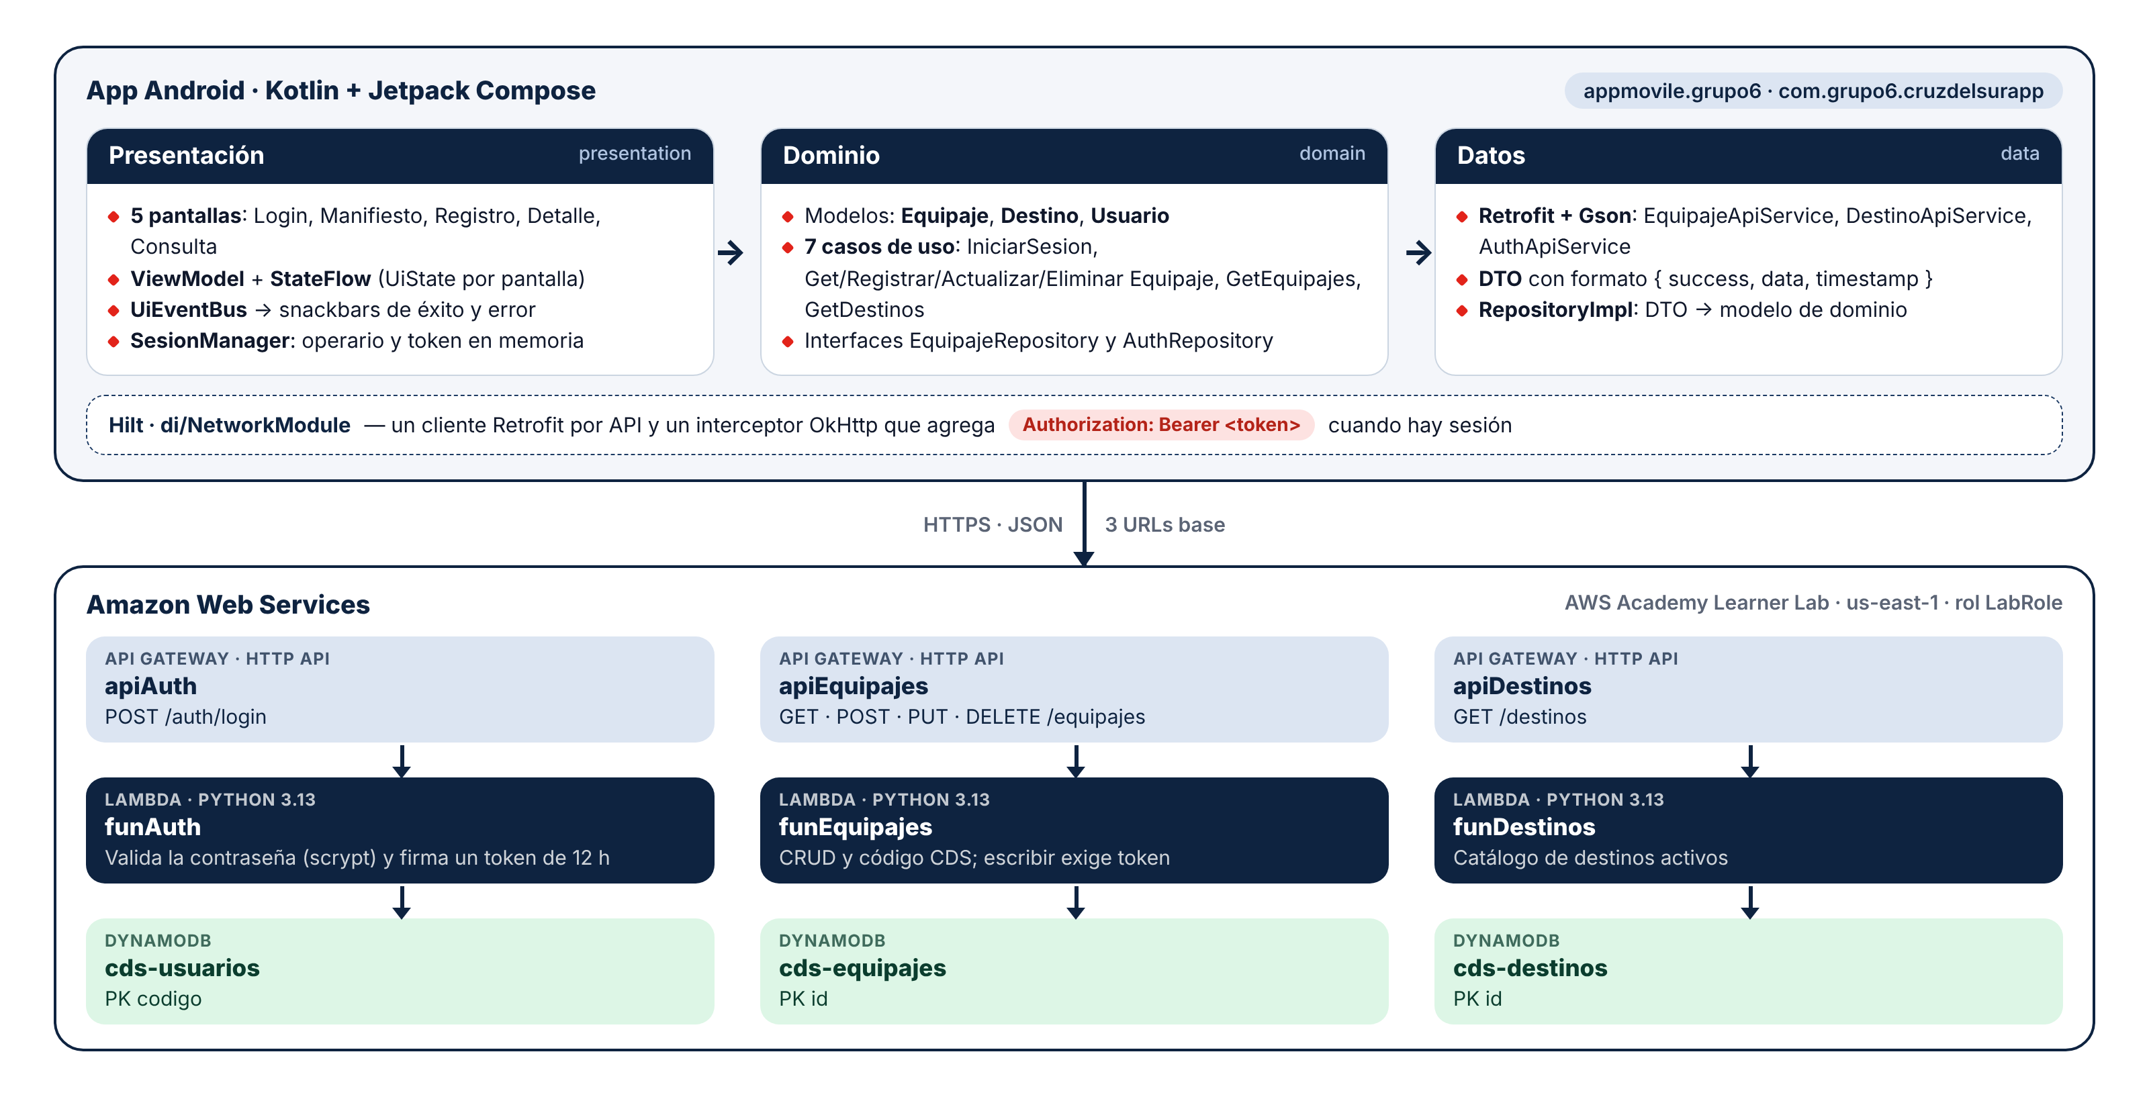
Nota. Elaboración propia.

7. Planificación
La planificación y el seguimiento de las tareas del equipo se gestionaron en un tablero digital, sobre el cual se registraron las actividades, sus responsables y su estado de avance. Las evidencias de dicho seguimiento se presentan en los anexos del presente informe.
Tabla 3
Cronograma de actividades del proyecto
Semana | Actividad | Entregable | Responsable | Estado
1–4 | Definición del problema, elaboración del prototipo y del informe de avance. | Trabajo parcial | Equipo | Completado
5 | Implementación de la interfaz en Jetpack Compose y de los componentes reutilizables. | Módulos de interfaz | Completar | Completado
5 | Estructuración de la aplicación bajo el patrón MVVM y definición del modelo de datos. | Capas de la aplicación | Completar | Completado
6 | Configuración de los servicios en AWS e implementación de los servicios REST. | Servicios en la nube | Completar | Completado
6 | Integración de la aplicación con los servicios remotos. | Aplicación integrada | Josue | Completado
7 | Pruebas del flujo principal y elaboración del informe final. | Trabajo final | Equipo | Completado
Nota. Elaboración propia.

8. Historias de usuario
Las historias de usuario se redactan desde la perspectiva de los perfiles identificados. La última columna indica si la historia se implementó en código o se mantiene en el prototipo.
Tabla 4
Historias de usuario y estado de implementación
Código | Historia de usuario | Criterios de aceptación | Prioridad | Estado
HU01 | Como operario, quiero iniciar sesión con mi código de colaborador y contraseña para acceder a las funciones que corresponden a mi rol. | El sistema valida que se ingresen el código y la contraseña, los verifica contra el backend y muestra un mensaje claro cuando faltan datos o son incorrectos. | Alta | Implementada
HU02 | Como operario, quiero recuperar mi contraseña para recobrar el acceso cuando la haya olvidado. | El enlace «¿Olvidaste tu contraseña?» del inicio de sesión muestra un mensaje que indica solicitar el restablecimiento de la contraseña al supervisor del terminal. | Media | Parcial
HU03 | Como operario de counter, quiero registrar una unidad de equipaje y vincularla al boleto del pasajero para generar su código único. | El sistema registra boleto, pasajero, destino, peso y observaciones, y genera un código único. | Alta | Implementada
HU04 | Como operario de bodega, quiero registrar la carga de una unidad leyendo su código para dejar constancia de su ingreso al bus. | El sistema registra el evento con la fecha, la hora y el terminal. | Alta | Prototipo
HU05 | Como operario de bodega, quiero consultar el manifiesto de las unidades a bordo para saber cuáles descargar en cada escala. | El sistema lista las unidades agrupadas por destino con los totales de bultos, peso y destinos. | Media | Parcial
HU06 | Como operario de bodega, quiero registrar la entrega de una unidad al pasajero para cerrar su trazabilidad. | El sistema registra el evento de entrega y cambia el estado de la unidad. | Alta | Prototipo
HU07 | Como operario, quiero buscar un equipaje por boleto, nombre del pasajero o código de rastreo para atender una consulta. | El sistema filtra la lista a medida que se escribe. | Alta | Implementada
HU08 | Como operario, quiero registrar una incidencia sobre una unidad de equipaje. | El sistema permite seleccionar el tipo de incidencia y adjuntar una descripción. | Media | Prototipo
HU09 | Como operario, quiero ver el detalle de una unidad de equipaje para verificar sus datos, corregirlos o darla de baja. | El sistema muestra el código de rastreo, pasajero, boleto, destino y peso, y permite editar y eliminar con confirmación. | Alta | Implementada
HU10 | Como operario, quiero cerrar mi sesión para impedir el uso de la aplicación por parte de terceros. | El sistema retorna a la pantalla de inicio de sesión y limpia la navegación. | Media | Implementada
Nota. Elaboración propia.

9. Implementación de la aplicación

9.1. Tecnologías utilizadas
Tabla 5
Tecnologías del proyecto
Componente | Tecnología
Lenguaje | Kotlin
Interfaz de usuario | Jetpack Compose, Material Design 3, Material Icons Extended
Navegación | Navigation Compose (NavHost, rutas con parámetros)
Arquitectura | MVVM con capas presentation / domain / data
Inyección de dependencias | Hilt (Dagger) con KSP
Consumo de servicios | Retrofit, Gson y OkHttp Logging Interceptor
Concurrencia y estado | Coroutines y StateFlow
Backend | Amazon API Gateway (HTTP API), AWS Lambda (Python), Amazon DynamoDB
Entorno | Android Studio, emulador Medium Phone (API 37), minSdk 30, targetSdk 37
Nota. Elaboración propia.

9.2. Estructura del proyecto
El proyecto Android replica la organización de paquetes del proyecto de referencia del curso. Cada pantalla se compone de tres archivos: Screen (interfaz), UiState (estado) y ViewModel (lógica de presentación).
Tabla 6
Paquetes y archivos principales
Paquete | Archivos
data/remote/api | AuthApiService, EquipajeApiService, DestinoApiService
data/remote/dto | ApiResponseDto, LoginRequestDto, UsuarioDto, EquipajeDto, EquipajesDataDto, RegistrarEquipajeDto, DestinoDto, DestinosDataDto
data/repository | AuthRepositoryImpl, EquipajeRepositoryImpl
di | NetworkModule, NetworkQualifiers
domain/model | Usuario, Equipaje, Destino
domain/repository | AuthRepository, EquipajeRepository
domain/usecase | IniciarSesionUseCase, GetEquipajesUseCase, GetEquipajeUseCase, RegistrarEquipajeUseCase, ActualizarEquipajeUseCase, EliminarEquipajeUseCase, GetDestinosUseCase
presentation/common | AppScaffold, AppTopBar, AppBottomBar, CdsComponents (LogoCds, SeccionCard, EstadoChip), EquipajeItem, CuadroInfo, InfoCard, MetaBadge, CustomSnackbarHost, LoadingOverlay, LoadingScreen, SnackbarType
presentation/session · presentation/event | SesionManager · UiEvent, UiEventBus
presentation/navigation | AppNavigation, RutasNav, BottomNavItem
presentation/screens | login, inicio (manifiesto), form, detalle, buscar (Screen + UiState + ViewModel)
Nota. Elaboración propia.

9.3. Pantallas implementadas
A continuación se muestran las pantallas de la aplicación ejecutándose en el emulador y conectadas a los servicios de AWS. El diseño toma la paleta, el logotipo y la disposición del prototipo elaborado en Stitch.
Figura 3
Inicio de sesión, manifiesto de bodega y detalle
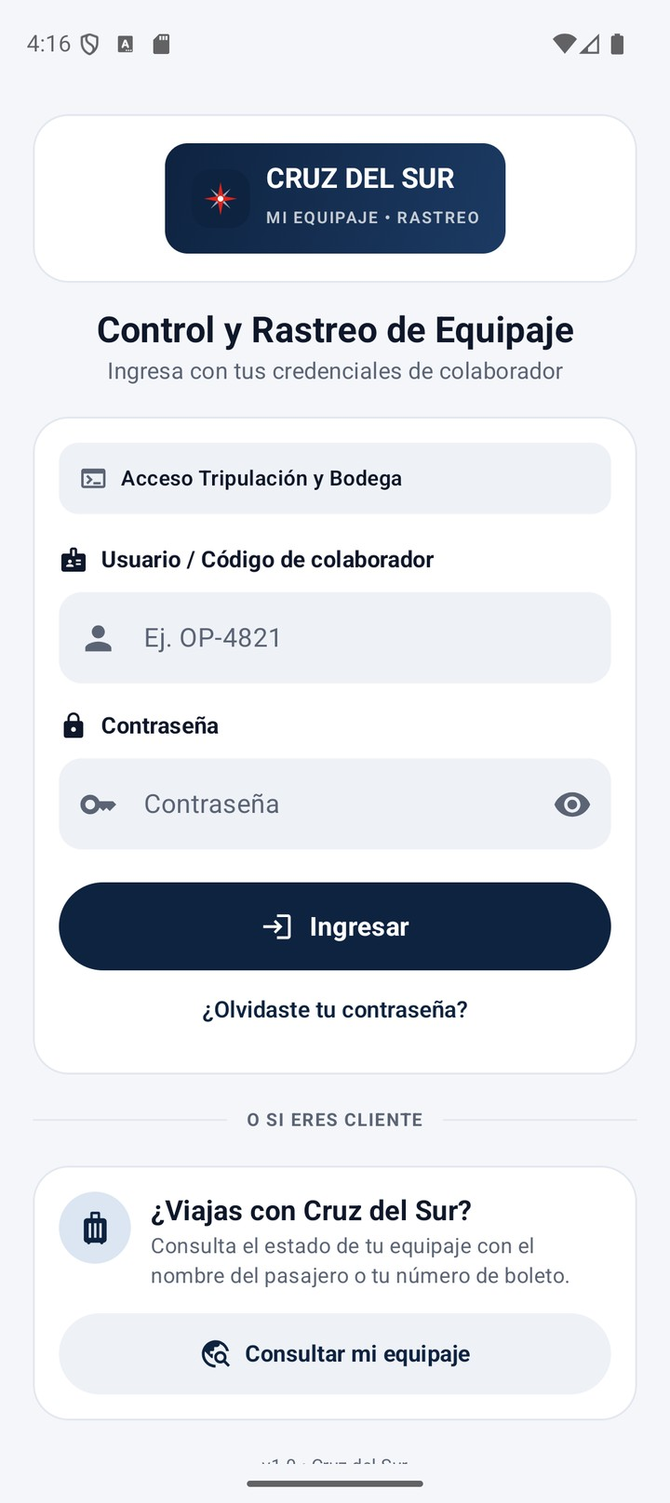  Inicio de sesión | 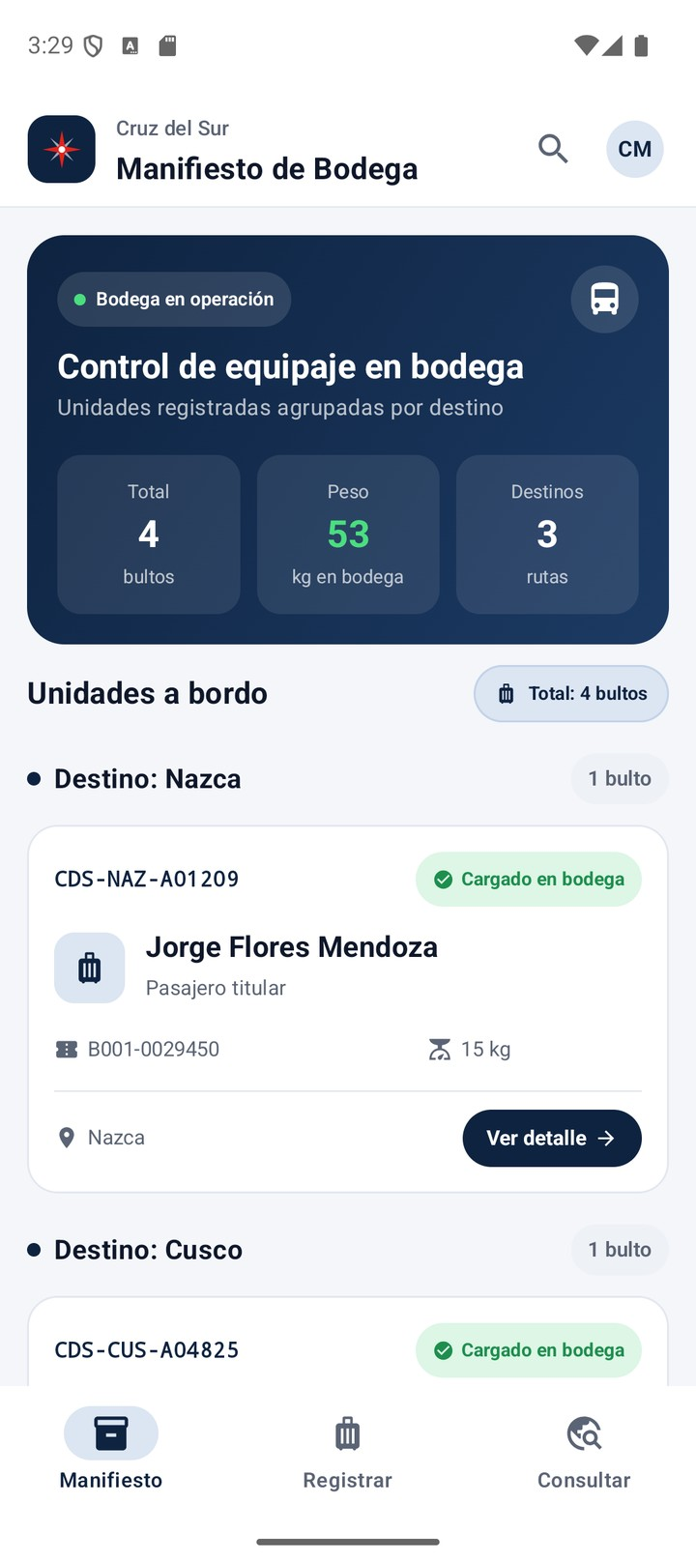  Manifiesto de bodega | 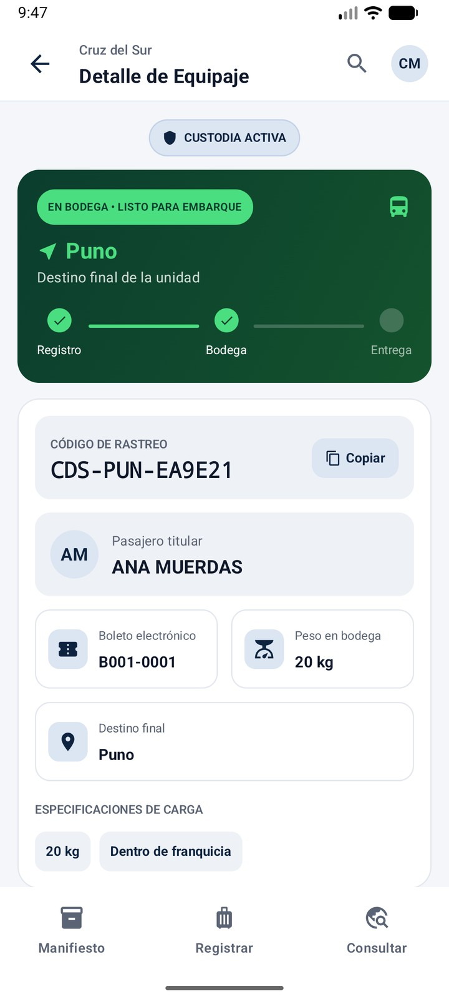  Detalle de la unidad
Figura 4
Registro y consulta de equipaje
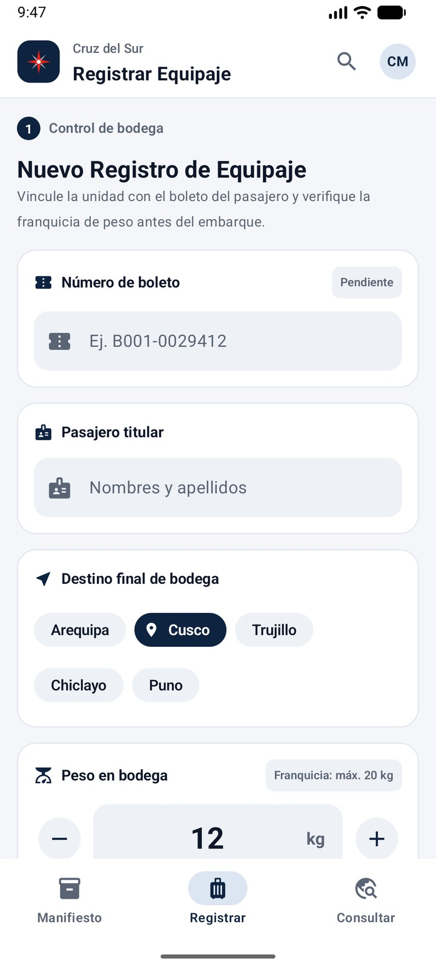  Registro de equipaje | 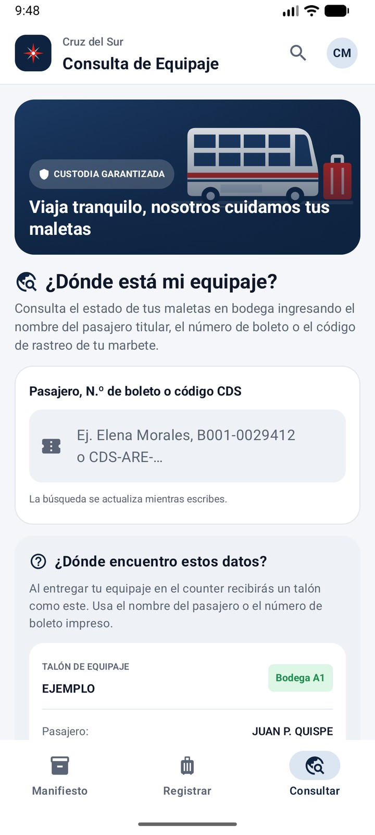  Consulta del pasajero | 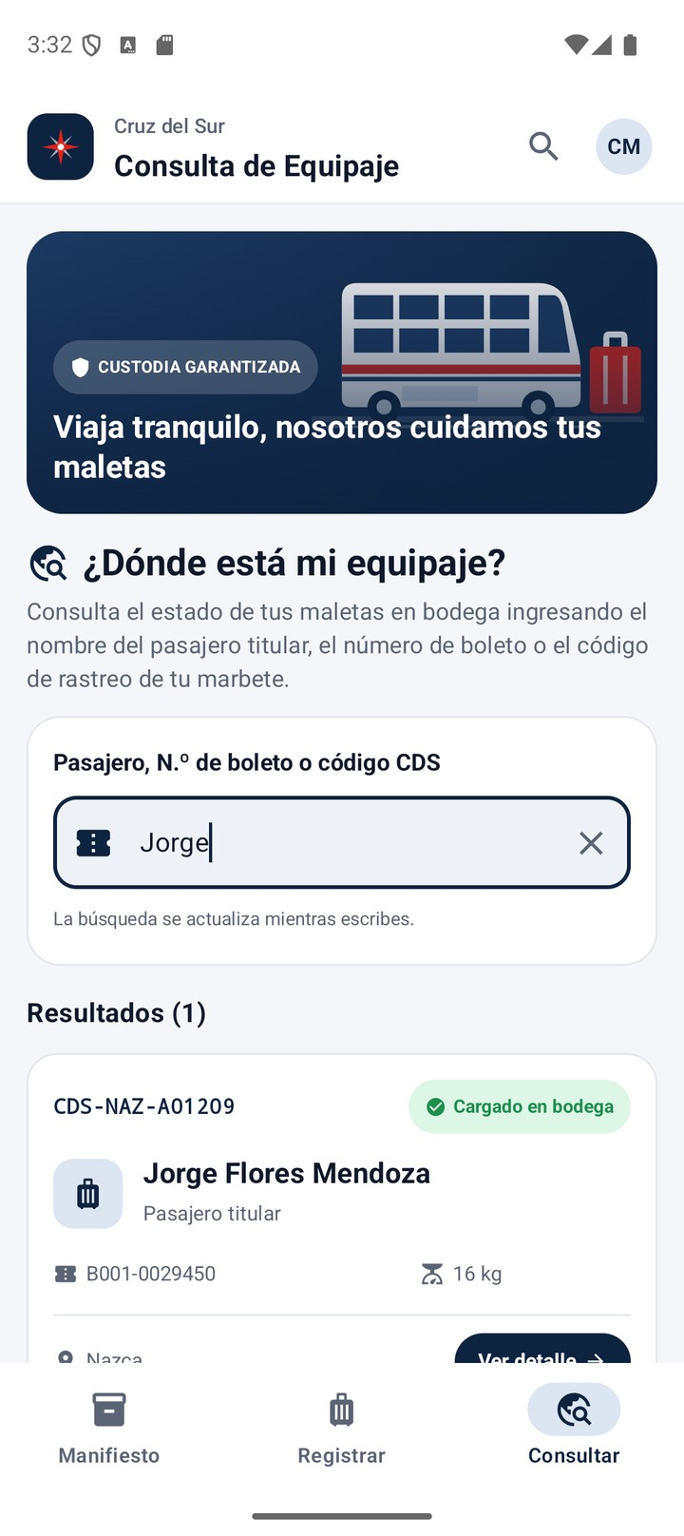  Búsqueda en tiempo real
Nota. Capturas del emulador Medium Phone (API 37) conectado a los servicios de AWS. Elaboración propia.
El flujo implementado es el siguiente: el operario inicia sesión con su código de colaborador y la aplicación abre el manifiesto de bodega, que muestra los equipajes registrados en DynamoDB agrupados por destino, con los totales de bultos, peso y destinos. Desde la barra inferior accede al formulario de registro, donde los destinos se cargan desde la API de destinos; al guardar, la aplicación vuelve al manifiesto y muestra un mensaje de confirmación. Desde cada tarjeta se accede al detalle, que permite editar los datos o eliminar la unidad previa confirmación. La pantalla de consulta, disponible también para el pasajero sin iniciar sesión, filtra por nombre del pasajero, número de boleto o código de rastreo mientras se escribe.
Ante errores de red o respuestas fallidas del servidor, la aplicación no se cierra: cada ViewModel recibe el error del repositorio y publica un evento en UiEventBus, y el contenedor común de las pantallas (AppScaffold) lo muestra en un snackbar del tipo correspondiente (éxito, error o advertencia). Esto se verificó de forma real en las pruebas (ver sección 11): un intento de inicio de sesión con credenciales inválidas devolvió un error real del servidor que la aplicación mostró correctamente sin interrumpirse.

10. Servicios en la nube (AWS)
El backend se implementó en una cuenta de AWS Academy Learner Lab con la misma estructura del ejemplo del curso: una tabla de Amazon DynamoDB, una función AWS Lambda en Python y una API HTTP en Amazon API Gateway por cada entidad del dominio (usuarios, equipajes y destinos). Los servicios se crearon manualmente desde la consola de AWS, y los datos iniciales de las tablas se cargaron desde CloudShell con los archivos de aws-backend/datos/.
Tabla 7
Tablas de Amazon DynamoDB
Tabla | Clave de partición | Atributos
cds-equipajes | id (String) | pasajero, boleto, pesoKg, destino, observaciones, codigoRastreo, estado, fechaRegistro, fechaActualizacion, registradoPor, actualizadoPor
cds-destinos | id (String) | nombre, orden, activo
cds-usuarios | codigo (String) | nombre, rol, terminal, activo, passwordHash
Nota. Elaboración propia.
Figura 5
Modelo de datos en Amazon DynamoDB
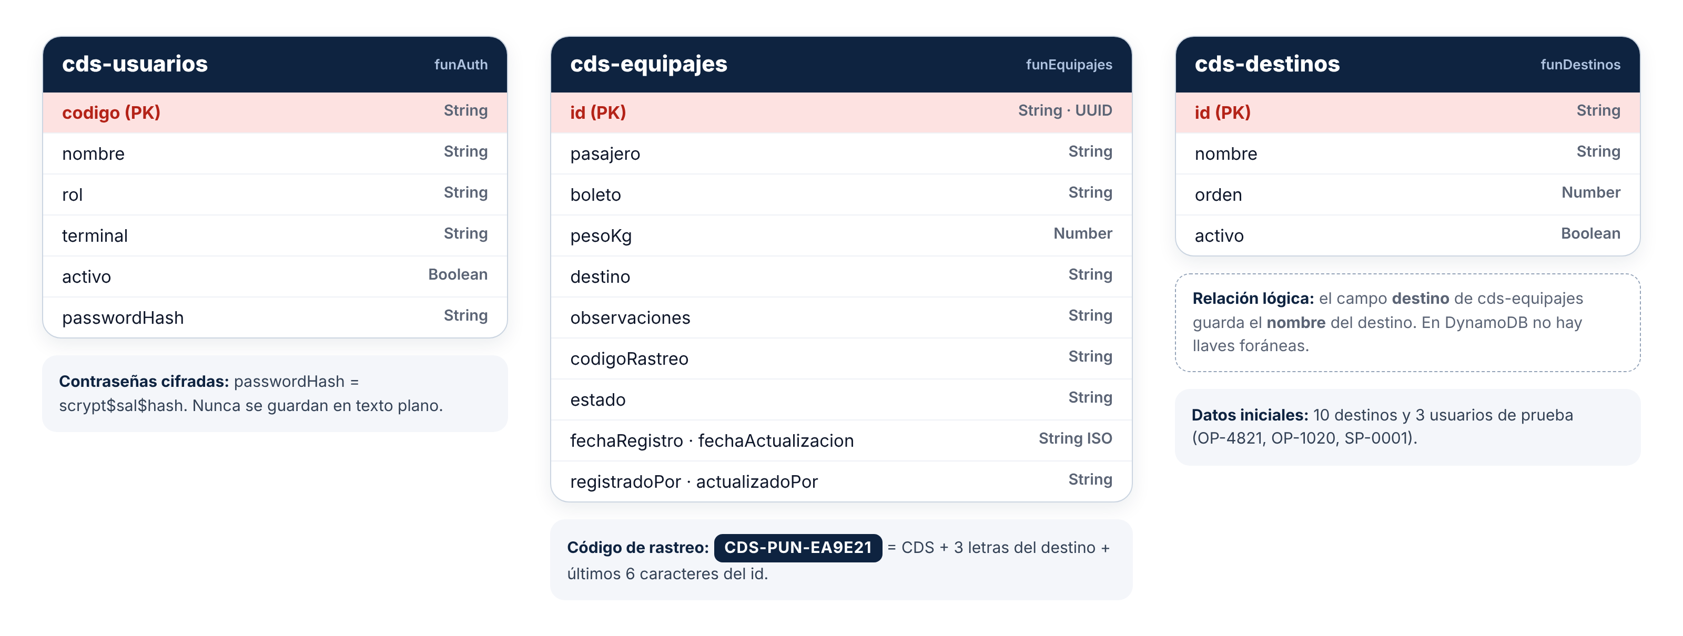
Nota. Elaboración propia.
Tabla 8
Funciones Lambda y endpoints de API Gateway
API / Lambda | Método y ruta | Operación
apiEquipajes / funEquipajes | GET /equipajes | Listar equipajes
 | GET /equipajes/{id} | Obtener detalle
 | POST /equipajes | Registrar equipaje (genera id UUID)
 | PUT /equipajes/{id} | Actualizar equipaje
 | DELETE /equipajes/{id} | Eliminar equipaje
apiDestinos / funDestinos | GET /destinos | Listar destinos para el formulario
apiAuth / funAuth | POST /auth/login | Autenticar al operario y entregar un token de sesión
Nota. Las respuestas siguen el formato { success, data, timestamp } del ejemplo del curso. Elaboración propia.

11. Pruebas de funcionamiento
Las pruebas se ejecutaron en el emulador Medium Phone (API 37) de Android Studio y directamente sobre los endpoints con peticiones HTTP, verificando el resultado en la tabla de DynamoDB.
Tabla 9
Casos de prueba ejecutados
N.º | Caso de prueba | Resultado esperado | Resultado
1 | Iniciar sesión con credenciales válidas (OP-4821 / CruzDelSur2026) contra el backend real | Token recibido y navegación al manifiesto de bodega | Conforme
2 | Iniciar sesión con credenciales inválidas | Error real del servidor mostrado en un snackbar, sin que la aplicación se cierre | Conforme
3 | Cargar el manifiesto de bodega (GET /equipajes) | Lista agrupada por destino, con totales de bultos, peso y destinos calculados en tiempo real | Conforme
4 | Ver el detalle de un equipaje (GET /equipajes/{id}) | Muestra el código de rastreo generado y los datos completos de la unidad | Conforme
5 | Editar el peso de un equipaje (PUT /equipajes/{id}) | El nuevo valor queda persistido (verificado 15 kg → 16 kg) | Conforme
6 | Registrar un equipaje nuevo (POST /equipajes) | Unidad creada con código de rastreo generado; el manifiesto recalcula sus totales | Conforme
7 | Consultar equipaje sin iniciar sesión, por nombre o boleto | La lista se filtra en tiempo real mientras se escribe, con datos reales | Conforme
8 | Eliminar un equipaje (DELETE /equipajes/{id}) | El registro desaparece y se confirma al volver a buscarlo | Conforme
9 | Suite de pruebas unitarias (./gradlew testDebugUnitTest) | 0 fallas | Conforme
10 | Análisis estático de código (./gradlew lint) | 0 errores; 7 advertencias preexistentes y cosméticas (versión de AGP, dependencias), sin relación con el código del equipo | Conforme
Nota. Elaboración propia.

12. Repositorio de código fuente
El código fuente se aloja en el repositorio del equipo. El desarrollo se realizó en la rama mych21 y la versión final se integra a la rama main mediante un pull request aprobado por el propietario del repositorio. El repositorio contiene el proyecto Android en la raíz (módulo app/ y archivos de Gradle), el código de las tres funciones Lambda en Python (aws-backend/lambdas/), los datos iniciales de las tablas DynamoDB (aws-backend/datos/), el script para crear usuarios (aws-backend/scripts/) y la documentación del proyecto, incluida la lista de usuarios de prueba (docs/).
https://github.com/redneurocom/cruzdelsurapp
Rama del entregable final: main (integrada desde la rama mych21)
Tabla 10
Contenido del repositorio
Ruta | Contenido
app/ y archivos Gradle (raíz) | Proyecto Android Studio (Kotlin, Jetpack Compose, Hilt, Retrofit); applicationId appmovile.grupo6.
aws-backend/lambdas/funAuth/ | Función Lambda de autenticación (lambda_function.py).
aws-backend/lambdas/funEquipajes/ | Función Lambda del CRUD de equipajes (lambda_function.py).
aws-backend/lambdas/funDestinos/ | Función Lambda del catálogo de destinos (lambda_function.py).
aws-backend/datos/ y aws-backend/scripts/ | Datos iniciales de las tablas DynamoDB (destinos, usuarios de prueba y equipajes de ejemplo) y script para crear usuarios con la contraseña cifrada.
Nota. Elaboración propia.

13. Prototipo
El prototipo se elaboró en alta fidelidad con Google Stitch y comprende la totalidad de las pantallas de la aplicación, incluidos los módulos cuya implementación en código queda como trabajo futuro. El diseño aplica los lineamientos de Material Design 3 y los principios de usabilidad revisados en el curso: visibilidad del estado del sistema, prevención de errores y consistencia de los componentes.
https://stitch.withgoogle.com/projects/6488328065000050213
Tabla 11
Pantallas del prototipo y su implementación
N.º | Pantalla | Implementada en código
1 | Inicio de sesión | Sí
2 | Recuperación de contraseña | Parcial (enlace en el inicio de sesión que indica contactar al supervisor; sin pantalla propia ni backend)
3 | Menú principal | Integrado en el manifiesto de bodega (pantalla de inicio del operario)
4 | Registro de equipaje | Sí
5 | Etiqueta generada | No (prototipo)
6 | Lectura de código | No (prototipo)
7 | Confirmación de evento | No (prototipo)
8 | Manifiesto de bodega | Parcial (lista agrupada por destino con totales; sin filtros ni lógica de descarga por escala)
9 | Detalle de la unidad | Sí
10 | Registro de incidencia | No (prototipo)
11 | Consulta del pasajero | Sí (búsqueda por nombre, boleto o código, sin iniciar sesión)
12 | Historial del equipaje | No (prototipo)
Nota. Elaboración propia.

14. Conclusiones
- Se desarrolló una aplicación Android funcional que registra, lista, busca, actualiza y elimina el equipaje de bodega, con los datos almacenados en la nube, lo que reemplaza el registro únicamente en papel por evidencia digital consultable.
- La separación en capas presentation, domain y data, junto con la inyección de dependencias con Hilt, permitió reutilizar la arquitectura del proyecto de referencia del curso cambiando únicamente la entidad del negocio, lo que demuestra la mantenibilidad de la solución.
- El uso de API Gateway, Lambda y DynamoDB permitió exponer servicios REST sin administrar servidores, y la aplicación maneja los errores de comunicación sin cerrarse, informando al usuario mediante mensajes.
- El prototipo en Stitch facilitó trasladar la identidad visual de Cruz del Sur (paleta, logotipo y disposición) a componentes reutilizables de Jetpack Compose.

15. Recomendaciones
- Implementar los eventos de control de carga, escala y entrega con lectura de código QR, y la línea de tiempo del equipaje.
- Completar el manifiesto de bodega con la lógica de descarga por escala e implementar el registro de incidencias.
- Reemplazar la autenticación propia (funAuth con token firmado) por un servicio administrado como Amazon Cognito e implementar la recuperación de contraseña con backend.

16. Referencias
Android Developers. (2026). Guía de arquitectura de apps. https://developer.android.com/topic/architecture
Android Developers. (2026). Jetpack Compose. https://developer.android.com/compose
Amazon Web Services. (2026). Documentación de AWS Lambda, Amazon API Gateway y Amazon DynamoDB. https://docs.aws.amazon.com/
Cruz del Sur. (2026). Nosotros. https://www.cruzdelsur.com.pe/
Superintendencia de Transporte Terrestre de Personas, Carga y Mercancías. (2025). Estadísticas del transporte terrestre. https://www.sutran.gob.pe/estadisticas/

17. Anexos

17.1. Evidencias del seguimiento de tareas
El seguimiento de las tareas se gestionó en un tablero Kanban de Trello (https://trello.com/b/sA0GRhSl/is276-cruz-del-sur-trazabilidad-de-equipaje) con las listas Pendiente, En proceso, En revisión y Terminado.
Figura 6
Tablero Kanban del equipo en Trello
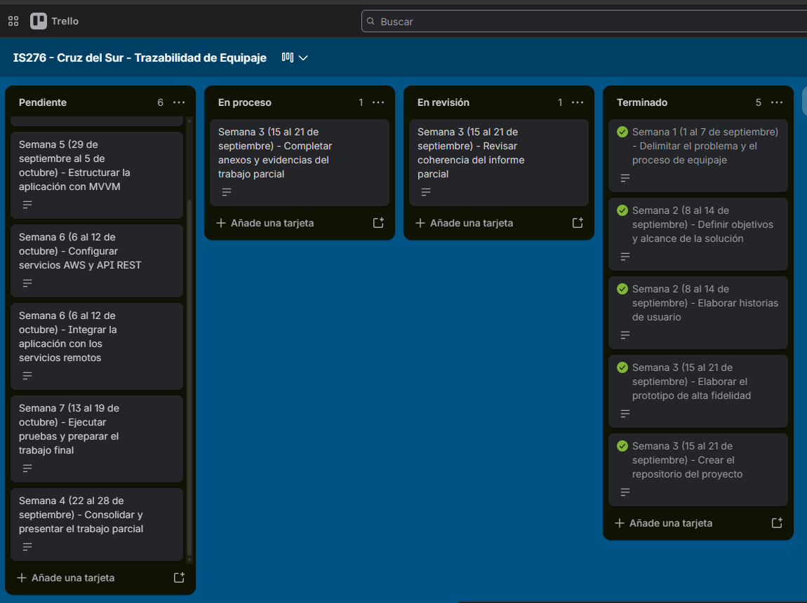
Nota. Estado del tablero al cierre del trabajo parcial. Elaboración propia.

17.2. Capturas del prototipo
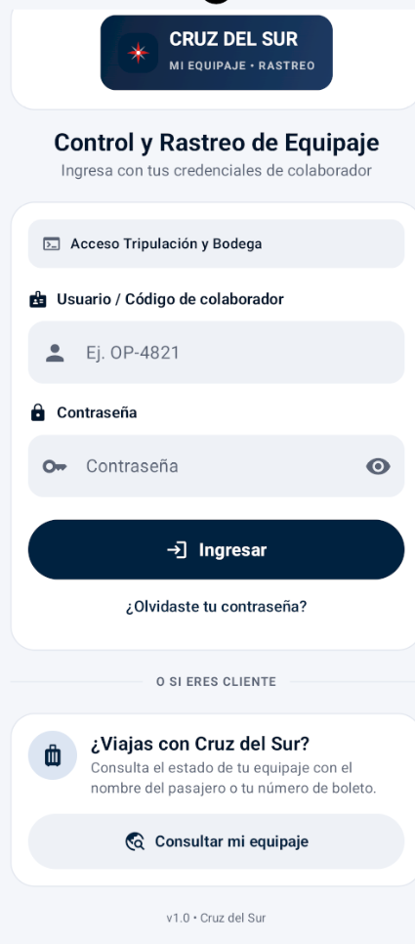  1. Inicio de sesión | 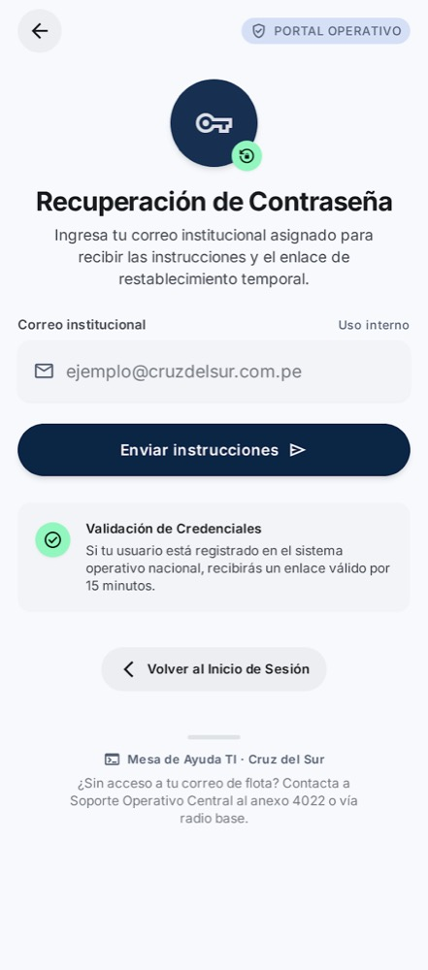  2. Recuperación de contraseña | 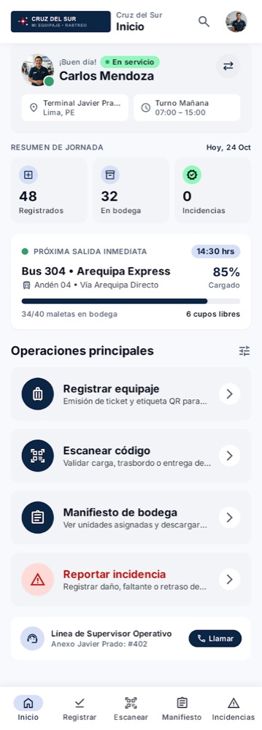  3. Menú principal
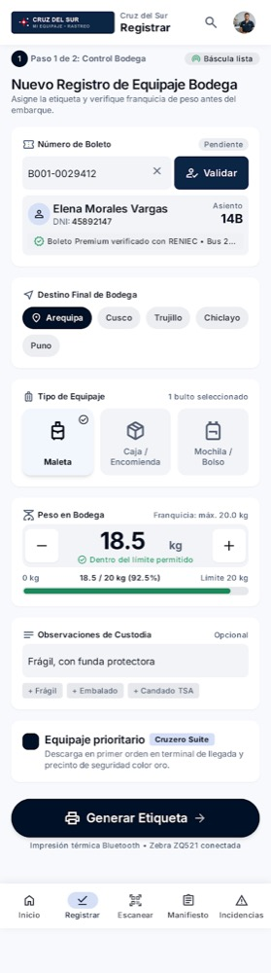  4. Registro de equipaje | 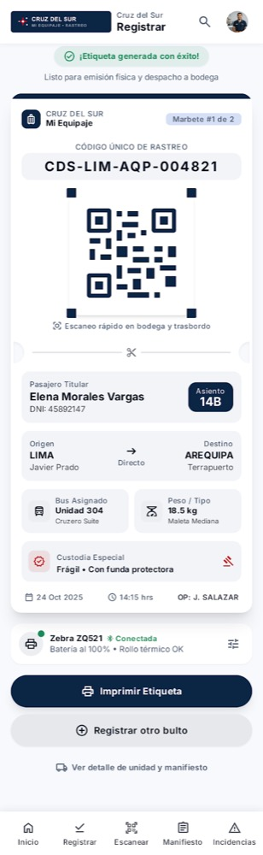  5. Etiqueta generada | 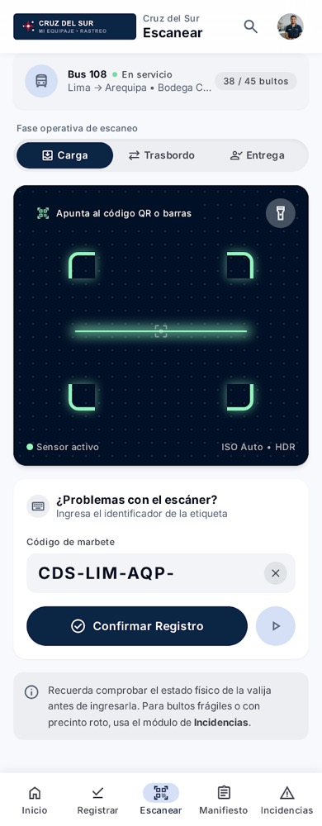  6. Lectura de código
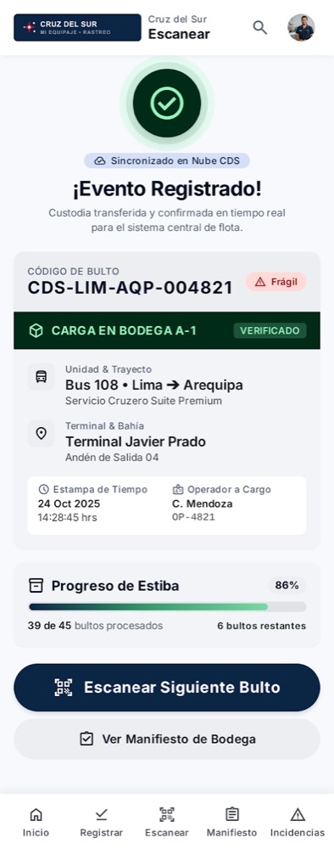  7. Confirmación de evento | 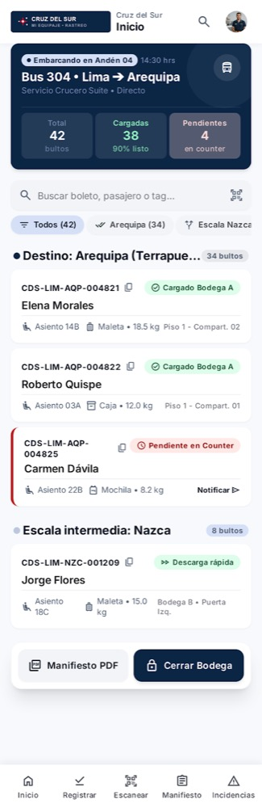  8. Manifiesto de bodega | 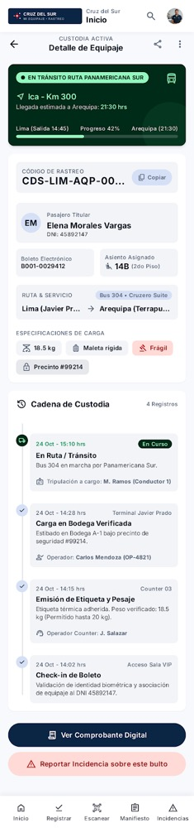  9. Detalle de la unidad
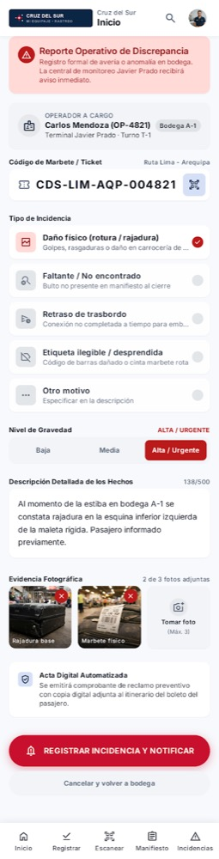  10. Registro de incidencia | 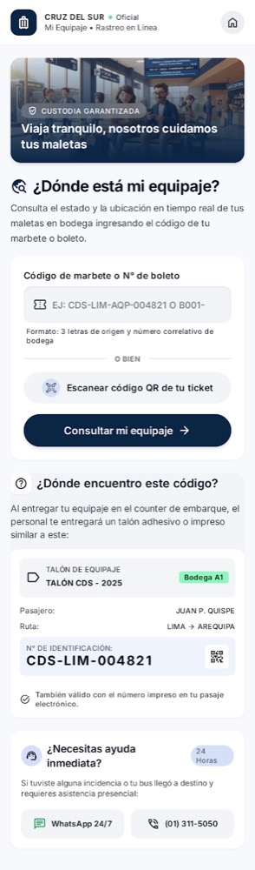  11. Consulta del pasajero | 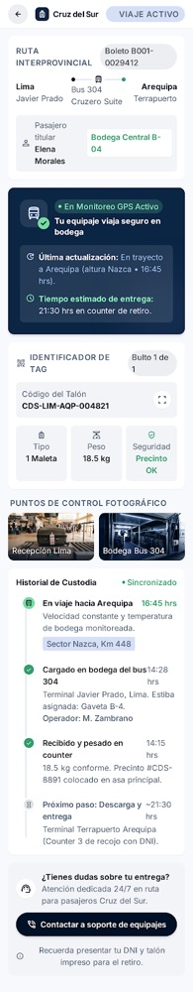  12. Historial del equipaje

